概述

策划配置分成多个数据表(data*),每个表需要一个定义描述表(define*),我们根据数据表和描述表生成数据文件(*.xml),和加载数据所需的代码.

每个数据表都一个或多个文件(*.xls,*.xlsx,*.xml)组成.

数据可根据不同需求分组导出,添加组(group)名即可.

配置文件目录说明

描述表中定义均以配置目录(configDir)为根节点,自动以相对路定义命名空间,构成完整名称.不同命名空间下的定义之间相互引用时需要使用完整命名.

数据表也是以配置目录(configDir)为根节点,引用数据表只需填写相对路径.

配表原则

数据表,一个Excel文件一种数据,数据可分成多个Sheet填写,但必须保持格式一致.

描述表说明

数据类型描述文件使用xml文件完成类型定义.样例如下.

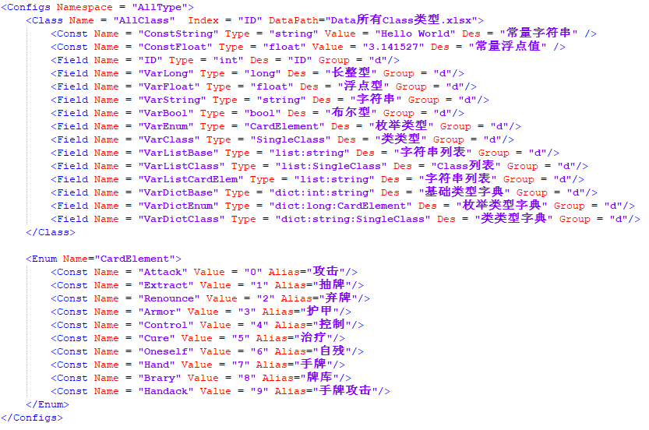

**Configs: 一组配置.其中可定义Class,Enum.**

Namespace-定义等同于C#中的Namespace,以便生成的配置代码模块化,以及避免名字冲突.

**Class:数据类定义,可接收Xls,Xlsx,Xml数据.**

1. Name-类型名.
2. Index-数据索引(键)字段名.主键可使用类型**int,long,string.**
3. DataPath-配置文件路径,此路径相对于当前文件夹.配置可为xls/xlsx文件路径,也可为xml目录路径.
4. Group-分组名.在类型或者数据需要按不同组导出时,可指定组名.默认全部导出.
5. Inherit-继承类型,实现多态结构.只能用于编辑器数据填写,Excel中不可用,摆脱 Excel数据填写限制.如果类型在同一命名空间中,可直接使用类型名,反之,继承类型名需要填写完整类型名称,规则同C#语法一致.

**Enum:枚举类型定义.**

1. Name-枚举名
2. Group-枚举分组,规则同Class

**Filed:变量定义.**

1. Name-字段名称.
2. Type-字段类型.可填写类型有基础类型(int,long,float,bool,string),已定义的Enum和Class,集合类型list和dict.Enum/Class和集合中Enum/Class类型名如果在同一命名空间中,可直接使用类型名,反之,继承类型名需要填写完整类型名称,规则同C#语法一致.
3. Des-字段描述,也是C#类型注释.
4. Group-字段分组.分组优先级大于Class分组,即字段分组存在的情况下,忽略Class分组.
5. Check-字段检查. 检查规则详细说明见Check Rule.xlsx文件.

**Const:变量定义.**

1. Name-枚举名称.
2. Value-枚举值,整型数值.一般从0开始.
3. Alias-枚举别名,一般填写中文,以便策划使用.
4. Check-同Field.
5. Group-同Field.
6. Des-同Field.

数据表说明

一张数据表对应一个类,类均在描述表中定义. 推荐数据表格名字格式:中文名_类名.

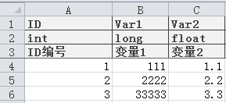

第一行:数据表对应类(class)中的所有字段名.注意,此行为必填行,其他行均可为空.

第二行:对应字段的类型,非必要约束条件,此行也可填写其它内容.

第三行:对应字段描述,非必要约束条件,此行也可填写其它内容.

前三行不做数据填写,从第四行开始,后续行均为数据填写行.

约定第一列(列A)为数据主键(key),此列字段对应类(class)的第一个字段.当主键为空时,当前数据行将不被解析.

变量类型说明

基础类型

int,long,float,bool,string.其中bool类型,只能填写true或者false. 数据表样例如下

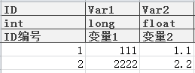

集合类型

当前只支持list<T>,dict<K,V>两种集合类型.

list<T>表格填写格式数据表样例如下

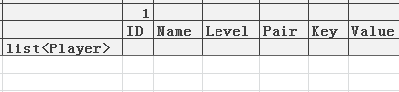

dict<K,V>表格填写格式数据表样例如下

key-value:

key-class:

其中K所支持类型int,long,string,enum.

上述集合中T,V类型均不能为集合,暂不支持集合嵌套,可用类包一层后再嵌在集合中.

集合中可包含N个元素,在表字段列使用##限制集合长度,则集合中元素数量最大不得超过字段中定义的长度.如果当前集合中元素个数少于定义长度,可使用##限制当前行数据个数.数据表填写样例如下.

第一列为集合字段描述,不做数据填写,从第二列开始为集合元素描述,需要填写数据.

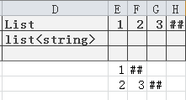

自定义类型

类符合基本的编程规则即可,可继承,不支持泛型.数据表填写格式如下

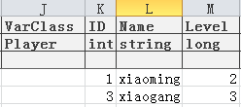

第一列作为字段描述,不做数据填写,从第二列开始为类中字段描述,需要填写数据.

检查功能说明[字典Key-Value检查规则格式说明]

检查规则详细功能见. Check Rule.xlsx文件..

表主键,字典dict.key均默认检查唯一性.枚举默认检查存在性.

如有多个检查规则,可使用”|”分隔.

注意:字典dict类型的检查规则格式有点特殊.

分组功能说明

默认分组为all,即全部导出,除非有填写分组.分组名可自行定义,例如,client,editor,server,designer.

class,enum,以及其中的字段均可分组.其中优先判断class,enum分组,如果有分组,则不在检查其中字段的分组;反之则检查.

如果有多个分组使用”|”分隔.

按配置导出

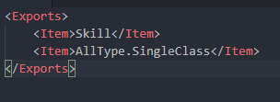

按配置导出,可配置命名空间,也可配置类型全名.最终会按配置导出指定项内容.

在导出全部的情况下,指定导出对象.这里必须指定导出全部,否则会先被分组过滤一波,导致导出不完整.